**FICHE D’AUTO-POSITIONNEMENT**

Candidat :

Diplôme souhaité :

En vous appuyant sur la fiche formation téléchargeable sur la page de votre diplôme souhaité, nous vous invitons à vous positionner pour chaque EC (Enseignement Constitutif) dans le tableau ci-dessous.

Vous devez ajouter au tableau autant de lignes qu’il y a d’EC. Pour les enseignements à choix se référer au nombre d’EC obligatoires.

|  |  |  |  |  |
| --- | --- | --- | --- | --- |
|  | Mon activité ne m’a pas permis d’aborder ce thème | Mon activité m’a permis d’acquérir des connaissances de base sur ce thème | Mon activité m’a permis d’acquérir des connaissances approfondies sur ce thème | Mon activité m’a conduit à me spécialiser sur ce thème |
| **SEMESTRE 5** |  |  |  |  |
| UE …. |  |  |  |  |
| EC … |  |  |  |  |

Ce tableau est à compléter obligatoirement en amont de toute démarche de VAE à l’université Paris Nanterre. Ce document est personnel, il n’est pas nécessaire de le joindre à votre candidature. Il vous permettra de vérifier la correspondance entre votre expérience et le contenu du diplôme visé dans le but de vous aider à évaluer vos chances de réussite dans la démarche.

Vous trouverez en pages suivantes un tutoriel récapitulant les différentes étapes pour construire le tableau d’auto-positionnement.

**TUTORIEL FICHE D’AUTO-POSITIONNEMENT**

**Étape 1** : Consultez l’offre de formation grâce au lien suivant : <https://formations.parisnanterre.fr/fr/index.html>

Vous pouvez effectuer une recherche par mot clé, par niveau de diplôme, domaine ou composante.

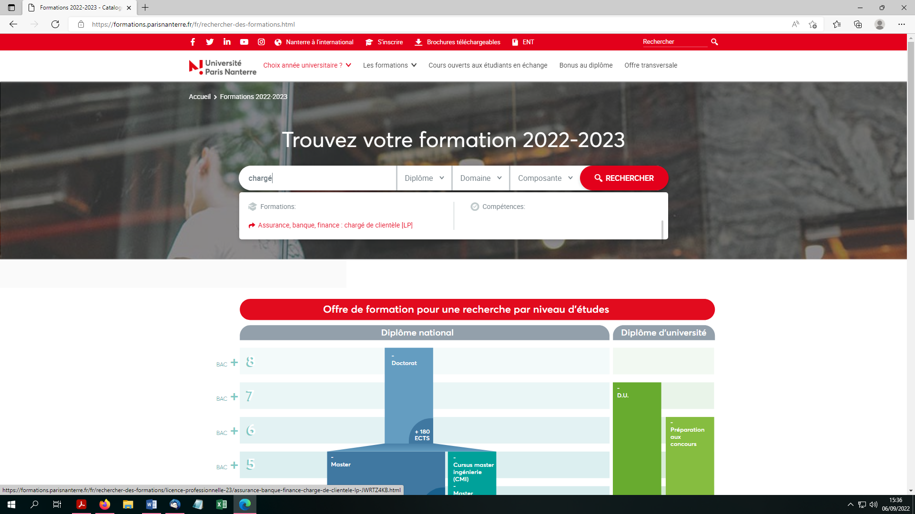

**Étape 2** : Une fois sur la page du diplôme, cliquez sur l’onglet parcours pour sélectionner celui que vous souhaitez obtenir : 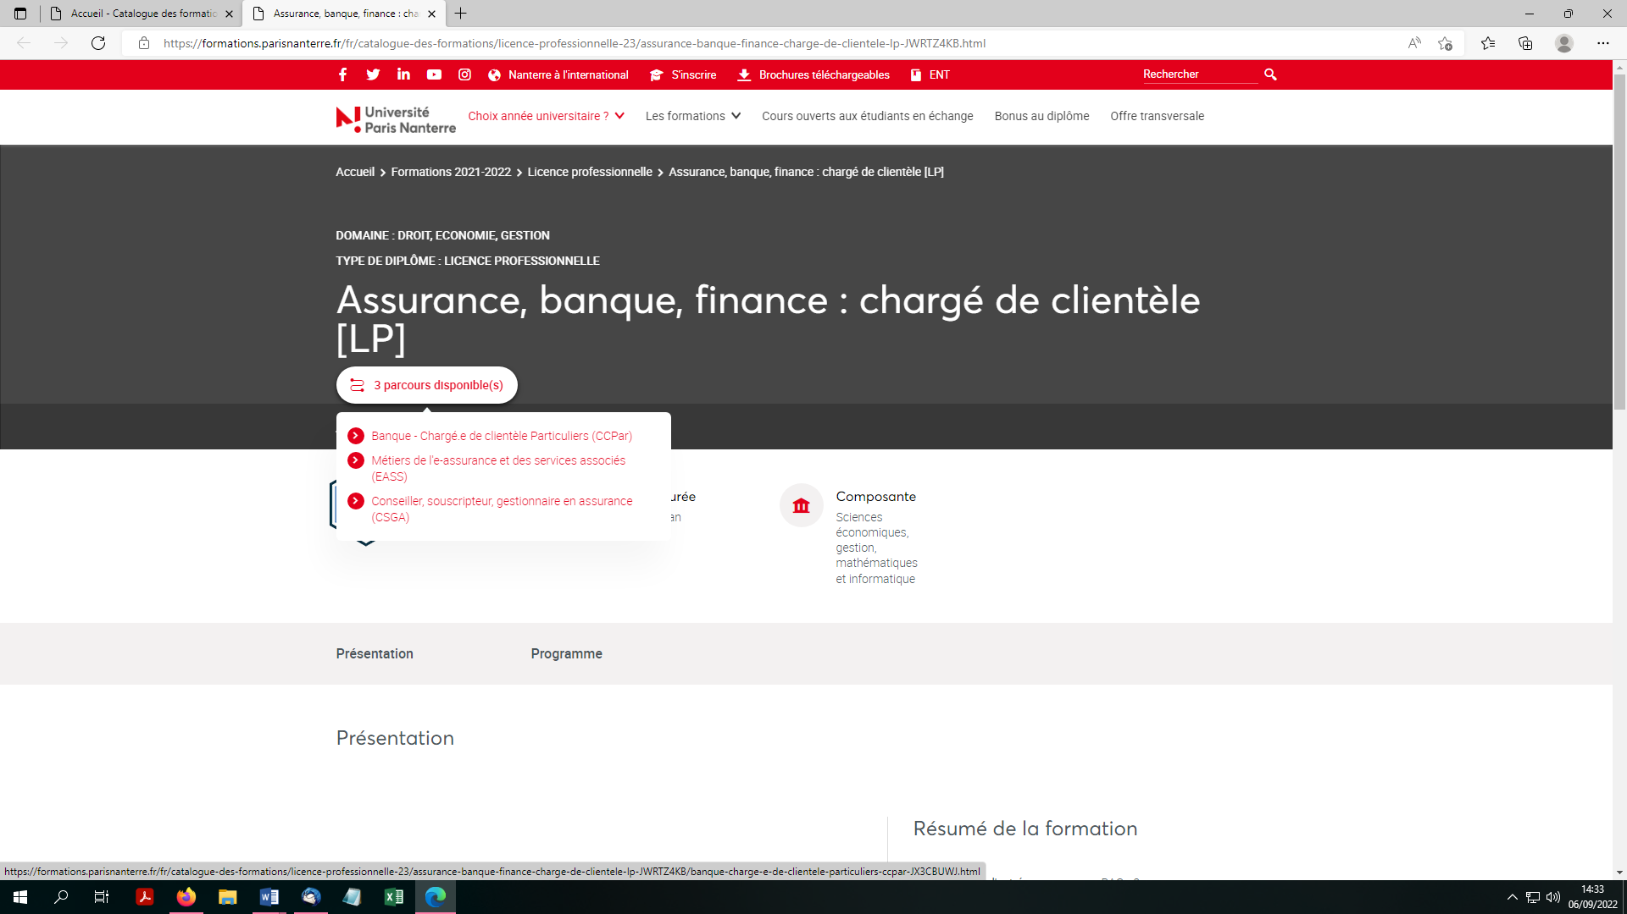

**Etape 3** : Cliquez sur « télécharger la fiche » :

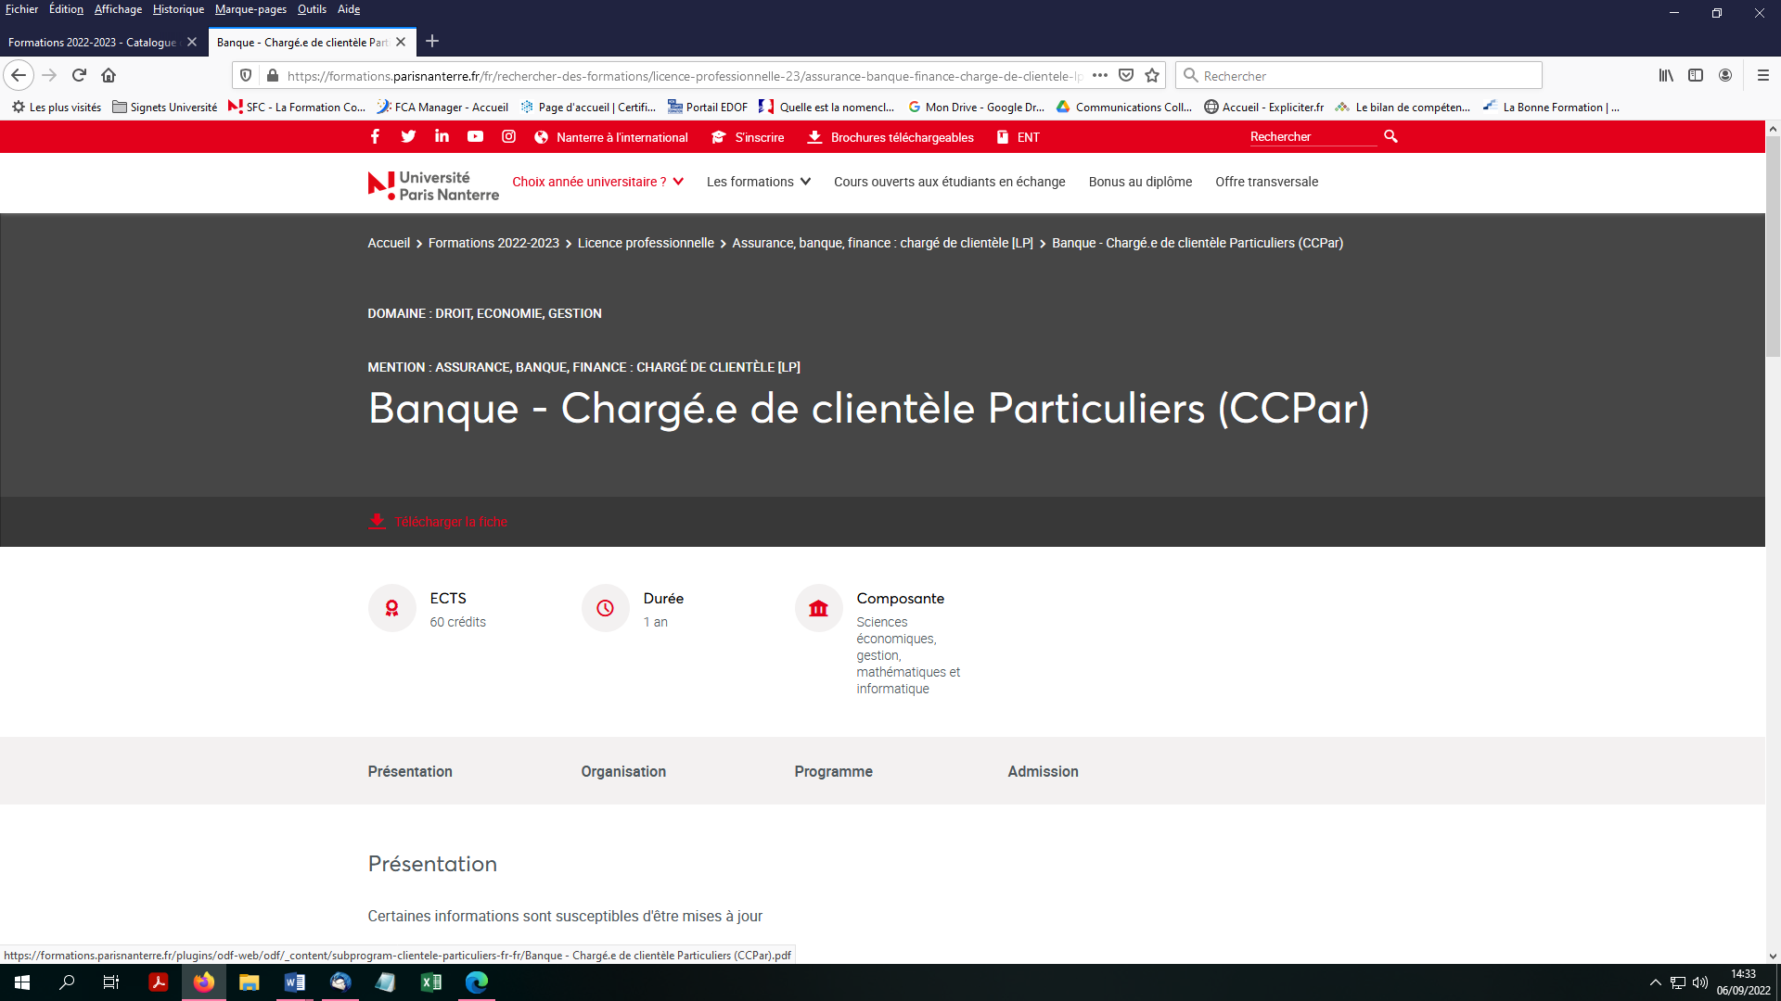

**Etape 4** : Une fois la fiche ouverte vous pouvez compléter le tableau d’auto-positionnement

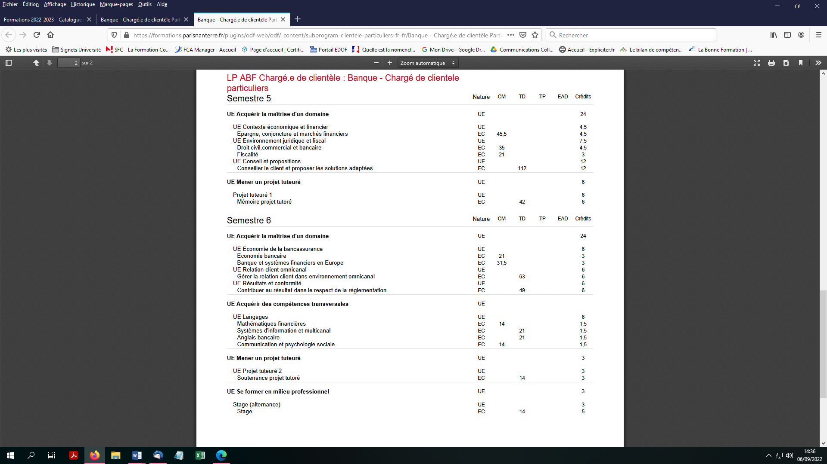

**Exemple de tableau complété pour la Licence professionnelle Chargé de clientèle particuliers :**

|  |  |  |  |  |
| --- | --- | --- | --- | --- |
|  | Mon activité ne m’a pas permis d’aborder ce thème | Mon activité m’a permis d’acquérir des connaissances de base sur ce thème | Mon activité m’a permis d’acquérir des connaissances approfondies sur ce thème | Mon activité m’a conduit à me spécialiser sur ce thème |
| **SEMESTRE 5** |  |  |  |  |
| UE Contexte économique et financier |  |  |  |  |
| Epargne, conjoncture et marchés financiers |  | x |  |  |
| UE Environnement juridique et fiscal |  |  |  |  |
| Droit civil, commercial et bancaire |  | x |  |  |
| Fiscalité |  |  | x |  |
| UE Conseil et propositions |  |  |  |  |
| Conseiller le client et proposer les solutions adaptées |  |  |  | x |
| UE Mener un projet tuteuré |  |  |  |  |
| Mémoire projet tuteuré | x |  |  |  |
| **SEMESTRE 6** |  |  |  |  |
| UE Economie de la bancassurance |  |  |  |  |
| Economie bancaire |  |  | x |  |
| Banque et systèmes financiers en Europe |  | x |  |  |
| UE Relation client omnicanal |  |  |  |  |
| Gérer la relation client dans un environnement omnicanal |  |  |  | x |
| UE Résultats et conformité |  |  |  |  |
| Contribuer au résultat dans le respect de la réglementation |  |  | x |  |
| UE Langages |  |  |  |  |
| Mathématiques financières |  | x |  |  |
| Systèmes d’information et multicanal |  |  | x |  |
| Anglais bancaire | x |  |  |  |
| Communication en psychologie sociale |  | x |  |  |
| UE Projet tuteuré 2 |  |  |  |  |
| Soutenance projet tutoré | x |  |  |  |
| UE Se former en milieu professionnel |  |  |  |  |
| Stage |  |  |  | x |